მობილური აპლიკაცია “CovidBuster” კორონა ვირუსის დასამარცხებლად
იმოქმედე ახლა / სწრაფი რეაგირების გრანტი
პროექტის კონცეფცია
Covid-19-თან ბრძოლის კამპანიაში მოწინავე ტექნოლოგიებისა და ინოვაციების ცენტრი, Ad Hoc რეაგირების ცენტრი, Black Room Games და სტარტაპი “ტვინი“ ჩაერთვნენ, რომლებიც ახალი მობილური აპლიკაციის „CovidBuster” დანერგვაზე მუშაობენ.
პროექტი აღმოსავლეთ-დასავლეთის მართვის ინსტიტუტის "სამოქალაქო საზოგადოების განვითარებისა და მოქალაქეების ჩართულობის პროექტის" (ACCESS) ფარგლებში ხორციელდება, რომელსაც მხარს უჭერს ამერიკის შეერთებული შტატების საერთაშორისო განვითარების სააგენტო (USAID).
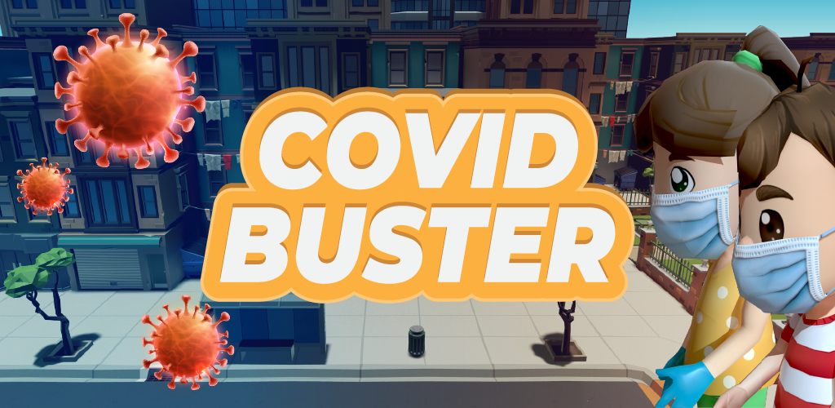
პროექტის მიზანია, შეიქმნას მოსახლეობასა და სახელმწიფოს ინტერესებზე მორგებული მობილური აპლიკაცია, რომელიც ხელს შეუწყობს სახელმწიფოს კორონავირუსის კრიზისის მართვაში და წაახალისებს მოქალაქეთა ჩართულობას მათი ცნობიერების ამაღლებითა და სამოქალაქო პასუხისმგებლობის გააზრებით.

აპლიკაცია უპასუხებს ორ მთავარ საკითხს, რომელიც აუცილებელია ვირუსის პრევენციისთვის:
- დაინფიცირებულის კონტაქტების ღრმა და სწრაფი კვლევა - ეს კომპონენტი გათვლილია აპლიკაციის მომხმარებლის დაავადებულთან მოხვედრის რისკის შესამცირებლად.
- მოქალაქეთა სამოქალაქო პასუხისმგებლობის ამაღლება და სოციალური ქცევის ცვლილების წახალისება - სოციალური დისტანციის ჩვევის გამომუშავებითა და ჰიგიენური თუ სხვა აუცილებელი რეკომენდაციების დაცვით. ამ გზით შემცირდება დაავადებულ პიროვნებასთან კონტაქტის შედეგადაც კი მომხმარებლის დასნებოვნების რისკი.

როგორ მოახერხებს ამას აპლიკაცია?
“CovidBuster” (IOS, Android ვერსიები) იქნება გემიფიცირებული - ექნება გასართობი ფორმა. იქნება სიმულაციის სტილში, შესაბამისად, მომხმარებლებისთვის მისი ყოველდღიური გამოყენება იქნება სახალისო და ვიზუალურად სასიამოვნო. CovidBuster-ის შემადგენელი 3 მთავარი მიმართულებაა:
- სარეკომენდაციო და საგანმანათლებლო მიმართულება
- დღიური - პერსონალური კონტაქტების აღრიცხვისა და მართვისთვის
- საინფორმაციო უზრუნველყოფა - stopcov.ge-სთან ინტეგრაცია
სარეკომენდაციო და საგანმანათლებლო მიმართულება - აპლიკაციაში სიმულირებული იქნება თვითიზოლაციის შიდა წესები და კორონავირუსის პირობებში ადამიანების ქცევის გამოსწორებისთვის აუცილებელი კომპონენტები, რომლებიც დაყრდნობილი იქნება NCDC-სა და მსოფლიო ჯანდაცვის ორგანიზაციის ინფორმაციაზე, სანდო წყაროებზე, მნიშვნელოვანი საგანმანათლებლო და სარეკომენდაციო წესების გათვალისწინებით.
აპლიკაციის გმირის სამოქალაქო პასუხისმგებლობის გაზრდაზე და გადარჩენაზე, ზრუნავს თავად მომხმარებელი, ცდილობს გმირის დახმარებას და დაინფიცირებისგან დაცვას. მაგალითად, ერთ-ერთი აუცილებელი მოთხოვნა იქნება ხელების დაბანა, წესების სრული დაცვით (20 წმ, დაბანის პროცესის ჩვენება და სხვ.). დავალების წარმატებით შესრულების შემთხვევაში პერსონაჟიც დაიბანს ხელს და შეინარჩუნებს სიჯანსაღეს, სხვა შემთხვევაში ჯანმრთელობის კოეფიციენტი დაიწევს და სხვადასხვა ვიზუალური მინიშნებებით აჩვენებს მომხმარებელს რომ პერსონაჟი, და თავადაც, რისკის ქვეშ მოექცნენ.
სპეციალურად შექმნილი „ლიდერბორდის ლიგების“, სხვადასხვა „ბეჯების“ საშუალებით, მომხმარებლები მიიღებენ წამახალისებელ, შესაძლოა ყოველდღიურ მამოტივირებელ ჯილდოებს/ფრაზებს, რომლებიც გათვალისწინებული იქნება სოციალურ ქსელებში გასაზიარებლად და აპლიკაციაში უფრო მეტი ადამიანის ჩასართავად.
დღიურის წარმოება - მომხმარებლები თავიანთი რეალური კონტაქტების შესახებ ინფორმაციას ასახავენ გმირის დღიურში. იმ შემთხვევაში თუ მომხმარებელი დასნებოვნდება, ეპიდემიოლოგებს მყისიერად ექნებათ ხელთ გასული ორი დღის მანძილზე ამ კონკრეტული მომხმარებლის გადაადგილებისა და კონტაქტების მთელი სქემა. დღიურის საშუალებით მყისიერად მოხდება ვირუსის შესაძლო მატარებელთა გაფრთხილება, მათი თვითიზოლაციაში გადაყვანა და გამოკვლევა.
აპლიკაციაში ასევე შესაძლებელი იქნება მომხმარებლებთან დაახლოებული უფროსი თაობის (ბებია-ბაბუები, მშობლები, ვისაც არ აქვთ ან ტელეფონი, ინტერნეტი) კონტაქტების ასახვა.
Stopcov.ge-სთან ინტეგრაცია - აპლიკაციაში იქნება ინტეგრირებული საქართველოს მთავრობის მიერ სპეციალურად შექმნილი ონლაინ-პლატფორმა - stopcov.ge, სადაც მომხმარებლებს ექნებათ წვდომა სანდო ინფორმაციასთან.
ასევე, ვმუშაობთ ისეთი სასარგებლო ფუნქციის ჩამატებაზე, რომელიც სოციალური დისტანციის დაცვისკენ იქნება ორიენტირებული. მომხმარებლები Bluetooth ტექნოლოგიის დახმარებით მიიღებენ შეტყობინებას, ერთ სივრცეში 2 ან მეტი ადამიანის სიახლოვეზე და ადამიანებს შორის დისტანციის გაზომვით, მყისიერად მოუწოდებს მათ დისტანციის დაცვისკენ.
აპლიკაციას ასევე ექნება GPS ტექნოლოგია, რომლის გამოყენებაც მორგებული იქნება პერსონალური მონაცემების შესახებ კანონს და სიმულაციის ოპტიმალურ ვარიანტს.
საერთო ჯამში, მომხმარებელს ჩვენი აპლიკაციის საშუალებით ეყოლება მისთვის სასიამოვნო და მისაღები, ვიზუალურად თუ შინაარსობრივად გამართული ელექტრონული მეგობარი, რომელიც მასზე მუდმივად ზრუნავს.
NB: მნიშვნელოვანია, აღინიშნოს, რომ CovidBuster არ წარმოადგენს სახელმწიფოს მიერ შექმნილი აპლიკაციის პროტოტიპს ან მის კონკურენტს. პირიქით, მიმართულია სახელმწიფოს აპლიკაციის ერთგვარი შემავსებლის როლისკენ, რომელიც ორიენტირებულია საზოგადოების ჩართულობის გაზრდაზე, მდიდარია საინფორმაციო-საგანმანათლებლო კომპონენტით და რეკომენდაციების გათვალისწინებით სოციალური ქცევის ცვლილებისკენ, რაც თავის მხრივ დადებით გავლენას იქონიებს კრიზისის მართვის პროცესზე.
საკონტაქტო ინფორმაცია:
მარიამ ჯაფარიძე - პროექტის მენეჯერი
ტელ: 555 10 10 40
ელ.ფოსტა: Mariam.japaridze503@gmail.com

ეს ფუნქციონალი დატესტვის რეჟიმშია და ვიმედოვნებთ, რომ შესაძლებელი იქნება მისი დამატებაც.

